Dossier de prensa

Electroshock
de Laurent Garnier
y
David Brun-Lambert

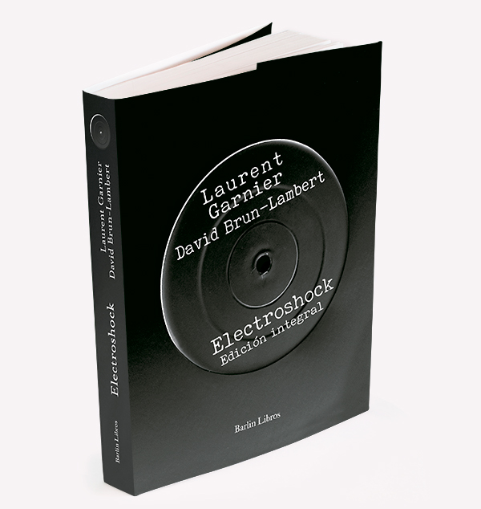

Título: Electroshock. Edición integral
Autores: Laurent Garnier & David-Brun Lambert
Traducción: María Oliver y Daniel Esteban
Diseño: Rémi Pépin

Encuadernación: Rústica con solapas
Páginas: 440
Formato: 17x21cm.
Colección: Barlin Recóndita #3
ISBN: 978-84-946683-8-8

PVP: 22,50€

SINOPSIS

Manchester, 1987: en un antiguo almacén reconvertido en club, la música se dispone a experimentar su última gran revolución. Treinta años más tarde, el house y techno se han convertido en fenómenos mundiales de masas. En algunos casos, sus artistas son venerados como ídolos por miles de seguidores; en otros, son los auténticos herederos de las vanguardias artísticas más punteras. A día de hoy, su estética forma parte omnipresente de nuestro paisaje cultural.

Desde los guetos negros de Detroit y Chicago, pasando por el 2º verano del amor en Ibiza, la explosión de la cultura rave en Europa, la persecución por parte de las autoridades, la expansión planetaria en los años 2000, el triunfo absoluto de sus himnos en los charts internacionales y el cambio de paradigma en la cultura DJ tras la irrupción de internet, Laurent Garnier nos cuenta, a través de su experiencia y recuerdos, la epopeya electrónica: momentos, lugares y actores clave, su historia secreta, todos los excesos, y la excitación de ser testigo e impulsor esencial de la última gran revolución cultural sonora.

Figura fundacional y testimonio privilegiado de la aventura underground desde sus inicios hasta el día de hoy, Garnier desgrana entre bastidores, en una edición actualizada y puesta al día, la última gran odisea de nuestro tiempo: la odisea techno.

SOBRE LA EDICIÓN
ELECTROSHOCK. Edición integral, es la consolidación de Laurent Garnier como uno de los grandes conocedores de la última gran revolución musical vivida en occidente: la de la música electrónica.
Si en 2003 ya quedó patente, con la primera edición del libro, que Garnier no solo era uno de esos nombres indeleblemente ligados a la historia del desarrollo de la electrónica como género, sino que era uno de los mejores cronistas de esta historia, tanto por haberla vivido desde el minuto uno en primera persona, como por todas las agudas reflexiones que realiza en torno a ella, en la parte añadida en esta nueva edición —nada menos que 8 capítulos nuevos—, se convierte en el gran narrador de la decadencia de todas las ideas que impulsaron a tantos como él a finales de los 80 a comenzar a celebrar la vida a través de su pasión por la música.
En la primera parte, Garnier nos relata la génesis de la escena desde la ilegalidad más absoluta, y cómo a raíz de ello la música electrónica tuvo que luchar por lograr ser reconocida como arte, frente a la incomprensión de buena parte del establishment musical y artístico. Las persecuciones gubernamentales masivas a partir del segundo lustro de los noventa —tanto en Inglaterra, como Francia, Bélgica, España…—, los objetivos políticos de un movimiento tan aparentemente inocuo, la relación con las drogas…
En esta segunda parte, sin embargo, Garnier habla de la derrota de todos los ideales por los que luchó su generación, precisamente por la absorción masiva del fenómeno por parte del sistema, y su consecuente conversión en negocio… Un negocio muy muy lucrativo. ¿Dónde queda la música en este esquema? ¿Dónde queda la pasión por descubrir, por crear?
Si algo caracteriza a Laurent Garnier es su tremenda pasión por lo que hace. Y ello se ve reflejado en estas páginas, que han sido best-seller en numerosos países de nuestro entorno.

IMPORTANCIA DE LA OBRA
ELECTROSHOCK. Edición integral, no es la simple biografía de uno de los creadores más importantes del mundo en su campo. Se trata de uno de los libros que mejor relatan la historia de la música electrónica desde sus inicios hasta el día presente. La vida de Laurent Garnier sirve de perfecto hilo conductor, por el hecho de que estuvo desde el primer momento, movido por su irrefrenable pasión por la música, allá donde había que estar. ¿Quién mejor para narrar la Revolución Cubana que Castro? Electroshock es lo mismo, aplicado al mundo de la música electrónica.

SOBRE LOS AUTORES
Laurent Garnier lleva 30 años haciendo bailar al planeta. DJ pionero, experimentó de primera mano la euforia de la escena acid-house de Manchester. Tras esta primera toma de contacto, se propuso volver a su París natal con el fin de servir de revulsivo, agitando la noche de la ciudad. Es un artista multifacético, cuyo impacto en la escena musical es más que destacable. Pero, por encima de todo, él es DJ: un verdadero DJ. Un verdadero explorador, tanto de sonidos añejos como contemporáneos, con una asombrosa cultura musical.
Además, el eclecticismo musical es el núcleo de su principal aportación al mundo de la radio. Comenzó detrás de los micrófonos a principios de lo 90, y a día de hoy dirige hasta tres programas radiofónicos, emitidos en emisoras tanto francesas como del mundo anglosajón. Es un artista hiperactivo.
Suma a sus facetas de DJ y locutor de radio, la de respetado productor musical. Ha publicado, de momento, seis álbumes, así como incontables maxis y EP’s en los principales sellos del planeta. Ha compuesto, además, numerosas bandas sonoras para películas, documentales y espectáculos de danza contemporánea.
En 2017 recibió el Chévalier de la Légion d’Honneur —equivalente francés del premio Princesa de Asturias—, por su labor incansable en pro de la música.

David Brun-Lambert es un periodista y productor de radio francés. Está especializado en el análisis de los fenómenos propios de la cultura pop, así como en diversas vanguardias contemporáneas.
DATOS DE INTERÉS

- El libro contiene 8 capítulos completamente inéditos en castellano.
- Electroshock ha sido best-seller en Francia, Alemania, Rusia y Japón.
- Solo en Francia ha vendido más de 150.000 ejemplares.
- Desde hace años, Laurent Garnier es el artista encargado de cerrar el Festival Sónar de Barcelona, ante más de 50.000 personas.
- Laurent Garnier guarda una relación muy especial con nuestro país, siendo el segundo del mundo en importancia para él en cuanto a seguidores (solo superado por Francia, su país natal).
- Sus fans son capaces de hacer largos viajes —a otros países incluso— solo por verle actuar.

SELECCIÓN DE ENTREVISTAS
(Junio, 2018) El periódico: https://www.elperiodico.com/es/ocio-y-cultura/20180612/laurent-garnier-entrevista-sonar-2018-6872925

(Diciembre, 2014) ClubbingSpain: https://www.clubbingspain.com/entrevistas/2014/laurent-garnier.html

(Junio, 2012) El País: https://elpais.com/cultura/2012/06/12/actualidad/1339518686_041160.html

SOBRE LA EDITORIAL

Barlin Libros es una editorial independiente, fundada en el año 2017 en la ciudad de València. Para captar todos los matices de nuestra realidad presente, cabe zambullirse en ella no solo desde el ahora, sino indagar bajo las capas y los entresijos de un pasado que nos sugiere, advierte y afecta. Analizar la interacción entre lo que fue, es y será, es el leitmotiv de nuestro proyecto. Así, entendemos la realidad que nos envuelve como «un todo», por lo que dentro de la etiqueta «no ficción» abarcamos géneros diversos, que van desde la historia al periodismo, pasando por el libro ilustrado de temática social, la biografía o los estudios literarios. Si hay una palabra que nos guste para autodefinirnos es «transversalidad». Esta vocación universalista hace que nuestros libros dialoguen en un catálogo heterodoxo y multidisciplinar, en el que nuestro objetivo último es la comprensión de la naturaleza humana es su condición poliédrica y diversa; íntima y social.

A fin de organizar nuestras intenciones, contamos con dos colecciones. La colección Barlin Paisaje entiende al ser humano como un ser de contexto, por lo que en ella se encuadran textos que buscan comprender todos aquellas dinámicas y mecanismos históricos, sociales, culturales o filosóficos que lo enmarcan. La colección Barlin Recóndita, por otro lado, se nutre de textos que exploran la vertiente íntima del ser humano, e incluye a su vez libros pioneros, arriesgados o «rarezas», que buscan explorar nuevos caminos a la hora de entender la realidad.

Persona de contacto

Alberto Haller
(+34) 636 48 53 81 – haller@barlinlibros.org

